«Коррупция влечет не только миллиардные убытки, но и в подрывает жизненно важные начинания по достижению цели «образования для всех». Она лишает детей малообеспеченных родителей возможности посещать школу, оставляет школы и учащихся без средств на приобретение оборудования, снижает качество преподавания и, как следствие этого, качество образования в целом. Под вопросом стоит будущее нашей молодежи. Бездействие может повлечь за собой катастрофические последствия»  Генеральный директор ЮНЕСКО в 1999-2009 г.г. Коитиро Мацуура |   ТЕЛЕФОН ДОВЕРИЯ  УМВД РФ ПО АМУРСКОЙ  ОБЛАСТИ:  8 (4162) 59-40-59  ТЕЛЕФОН ДОВЕРИЯ  УФСБ РФ ПО АМУРСКОЙ  ОБЛАСТИ:  8 (4162) 53-56-56  ТЕЛЕФОН ДОВЕРИЯ  СУ СК РФ ПО АМУРСКОЙ  ОБЛАСТИ:  8 (4162) 22-05-70  ТЕЛЕФОН ДОВЕРИЯ  ПРОКУРАТУРЫ  АМУРСКОЙ ОБЛАСТИ:  8 (4162) 77-50-05 | 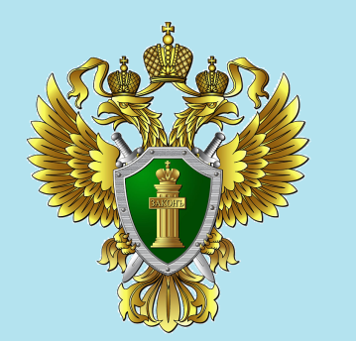  ПРОКУРАТУРА АМУРСКОЙ ОБЛАСТИ  МЫ ПРОТИВ  КОРРУПЦИИ  В ОБРАЗОВАНИИ  
Если руководитель детского сада предлагает устроить ребенка без очереди за вознаграждение – СКОРЕЕ ВСЕГО, ОН ПРОСИТ У ВАС ВЗЯТКУ.  Если директор или завуч в школе предлагают место вашему ребенку за вознаграждение, намекая на отсутствие регистрации (прописки) или отсутствие мест – СКОРЕЕ ВСЕГО, ОНИ ПРОСЯТ У ВАС ВЗЯТКУ.  Если руководители или учителя школы просят оплатить допуск к ЕГЭ или за вознаграждение предлагают оказать помощь во время экзамена – СКОРЕЕ ВСЕГО, ОНИ ПРОСЯТ У ВАС ВЗЯТКУ.  Если вы понимаете, что преподаватель ВУЗа завышает требования при приеме экзамена и намекает на вознаграждение – СКОРЕЕ ВСЕГО, ОН ПРОСИТ У ВАС ВЗЯТКУ. | Взятка – это дача или получение должностным лицом материальных ценностей, например, денег, ценных бумаг, иного имущества, либо незаконное оказание ему услуг имущественного характера, предоставление иных имущественных прав за совершение действий (бездействия) в пользу того, кто дает взятку, либо иных лиц.    НЕ ПРЕДЛАГАЙТЕ И НЕ ДАВАЙТЕ ВЗЯТКУ! Иначе вы сами совершите преступление (статья 291 Уголовного кодекса Российской Федерации). Выслушайте требования вымогателя, чтобы обратиться в правоохранительные органы.  Когда вы останетесь один, немедленно звоните в правоохранительные органы!  Если у вас осталась запись разговора, сохраните ее для передачи в правоохранительные органы. | Уголовный кодекс Российской Федерации предусматривает четыре вида преступлений, связанных со взяткой:  - получение взятки - до пятнадцати лет лишения свободы со штрафом в размере до семидесятикратной суммы взятки (статья 290 УК РФ);  - дача взятки - до пятнадцати лет лишения свободы со штрафом в размере до семидесятикратной суммы взятки (статья 291 УК РФ);  - посредничество во взяточничестве – до семи лет лишения свободы со штрафом в размере до тридцатикратной суммы взятки (статья 291.1 УК РФ);  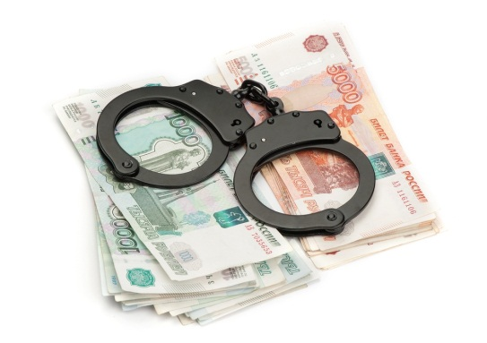  - мелкое взяточничество – до трех лет лишения свободы (статья 291.2 УК РФ).  Лицо, давшее взятку либо совершившее посредничество во взяточничестве, освобождается от уголовной ответственности, если оно активно способствовало раскрытию, расследованию и (или) пресечению преступления либо в отношении его имело место вымогательство взятки со стороны должностного лица либо лицо после совершения преступления добровольно сообщило в орган, имеющий право возбудить уголовное дело по данному факту

